[HÀ NỘI] NGÀY HỘI VIỆC LÀM NHẬT BẢN – VIỆT NAM NIN2 JOB FAIR 2018 - KẾT NỐI TÀI NĂNG TRẺ VỚI DOANH NGHIỆP NHẬT BẢN

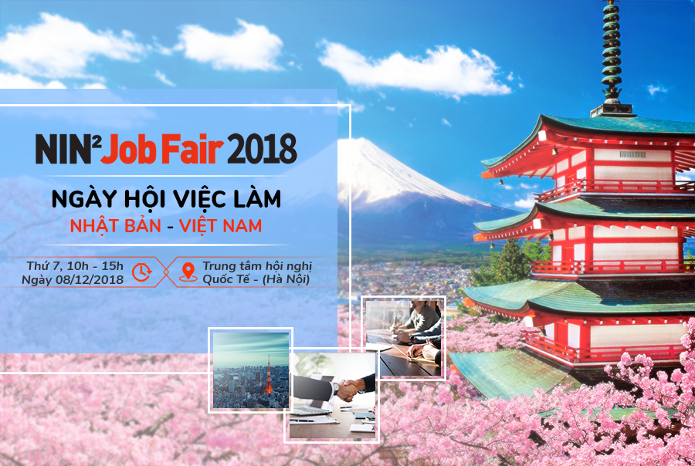

NIN2 JOB FAIR 2018 - Sự kiện tuyển dụng thường niên của Bộ Công thương Nhật Bản phối hợp với CONNECT JOB AGENT Việt Nam nhằm mục tiêu tìm kiếm cơ hội việc làm cho sinh viên Việt Nam tại các doanh nghiệp Nhật Bản.

- Điều gì đặc biệt tại NIN2 Job Fair năm nay:
- Sự góp mặt của hơn 30 doanh nghiệp hàng đầu Nhật Bản với đa dạng ngành nghề: IT, điện-điện tử, cơ khí, xây dựng, kiến trúc, nhà hàng khách sạn,…
- Tuyển dụng đa dạng: làm việc tại Nhật Bản và Việt Nam
- Cơ hội nhận Thông báo trúng tuyển ngay tại JOBFAIR
- Cơ hội đi Internship tại Nhật sau khi phỏng vấn
- Lắng nghe chia sẻ về kinh nghiệm làm việc tại Doanh nghiệp Nhật Bản từ các diễn giả của công ty tuyển dụng

- Đối tượng tham dự:
Sinh viên tất cả các chuyên ngành, kể cả sinh viên đã tốt nghiệp.
*Kỹ năng tiếng Nhật hoàn toàn không bắt buộc đối với các ứng viên tham gia sự kiện này.

- Thời gian và địa điểm: <HÀ NỘI>
- 10:00 - 15:00, Thứ bảy, ngày 08/12/2018
- Trung tâm Hội nghị Quốc Tế - International Convention Center (số 11 Lê Hồng Phong, P. Điện Bàn, Q. Ba Đình, Tp. Hà Nội)
Để có cơ hội được phỏng vấn và nhận lời mời tuyển dụng, đăng ký tham dự ngay tại đường link này:
>>> Link đăng ký: http://bit.ly/2JUVnDW (tham dự miễn phí)
Link sự kiện: https://job.connectiu.com/en/plus/fair/1003/details/?ref=1003
Tham khảo thêm chi tiết về các công ty tham dự và những vị trí đang tuyển dụng

Các công ty tham dự ngày hội việc làm tại Hà Nội (còn tiếp tục cập nhật)
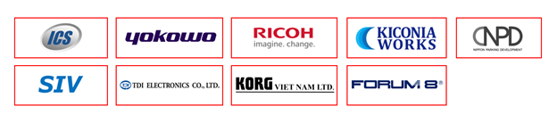
Và hơn 15 chuỗi nhà hàng, khách sạn, công ty công nghệ, tuyển dụng lớn ở tỉnh OKINAWA cũng sẽ tham gia trong ngày hội tuyển dụng NIN2 Job Fair 2018

